

**T.C.**

**MİLLİ EĞİTİM BAKANLIĞI**

**SİVAS MERKEZ**

**Sivas Fen Lisesi**

**Bilgisayar Bilimi Dersi**

**Rapor**

|  |  |
| --- | --- |
| **Rapor No** | Proje-1 |
| **Rapor Tarih** | 30.05.2018 |
| **Proje Adı** | Arduino ile MQ2 Gaz sensörü |

Bilgisayar Bilimi Öğretmeni

Ersin TÜTÜNCÜ

2017-2018



**T.C.**

**MİLLİ EĞİTİM BAKANLIĞI**

**SİVAS MERKEZ**

**Sivas Fen Lisesi**

**Proje Grup**

|  |  |  |
| --- | --- | --- |
| **Proje Görev** | **Numara** | **Ad-Soyad** |
| Proje Yönetimi | 321 | Ayça DEMİR |
| Doküman Yönetimi | 185 | Beyza Nur ALCALI |
| Lojistik Yönetim | 82 | Elif ÇİÇEKLİ |
| Yazılım Geliştirme | 321 | Ayça DEMİR |
| Web ve GitHub Yönetimi | 145 | Umut DÜĞENCİ |
| Sunum Yönetimi | 160-404 | Başak AYCAN- Sena ERDOĞAN |

İÇİNDEKİLER

ÖZET 3

Anahtar Kelimeler 3

ABSTRACT 3

Key Words 3

Proje Görev Dağılımı Listesi ve Görev Dağılımı Açıklaması 3

• Görev Dağılımı ve Sorumlusu 3

• Görev süresince sürdürülen eylemler 3

• Görevlerin iş yükü şeması 1

• Yoklama Çizelgeleri 3

• Haftalık İş Katkı Cetvelleri 3

GİRİŞ 3

1.Projenin Açıklaması 3

2.UML Diyagramlar **Hata! Yer işareti tanımlanmamış.**

3.Donanım Yapısı: 3

a.Gömülü Sistemler Mimarisi ve Devre Tasarımı 3

b.Mekanik Sistem Mimarisinin Tanıtılması: 3

4.Yazılım Yapısı 3

SONUÇ 3

1.Bilgi Düzeyine Katkıları: 3

2.Teknolojik Katkıları: 3

3.Ekip Çalışması Katkıları 3

4.Aksayan Yönler: 3

5.Görüş ve Öneriler: 3

## 

## ÖZET

MQ2 gaz sensörü sayesinde havadaki LPG, Propan ve Hidrojen gibi gazları algılar ve arduinodaki kodlar ile sistem çalışır ve alarm çalar.

## Anahtar Kelimeler

Arduino, MQ2 Gaz sensörü , alarm

## ABSTRACT

The MQ2 gas sensor detects gases such as LPG, Propane and Hydrogen in the air and the system operates with alarm codes and sounds an alarm

## Key Words

Arduino, MQ2 Gaz sensor,alarm

## Proje Görev Dağılımı Listesi ve Görev Dağılımı Açıklaması

## Görev Dağılımı ve Sorumlusu

|  |  |  |
| --- | --- | --- |
| Proje Yönetimi | Görev dağılımı ve takibinden sorumlu kişi, aynı zamanda proje grubunun çalışma takvimini ve düzenini ayarlamaktadır.Grupta bulunan kişilerle iletişim halinde olup projenin yönetimini sağlar. | Ad soyad  Ayça DEMİR |
| Döküman Yönetimi | Projenin tüm tasarım ve çizimlerinden,proje raporunun sunulmasından,dökümanların uygun forma getirilmesinden kodlamaya ait diagram ve modellerin hazırlanması ve web sitesi tasarımından sorumlu olan kişidir. | Beyza Nur ALCALI |
| Lojistik Yönetimi | Projede kullanılacak tüm elemanların, malzemelerin belirlenmesi ve temin edilmesi,en uygun tasarımın yapılması için geliştirmelerin yapılmasıyla ve projenin donanımsal kısmının tanıtılması ile ilgilenen kişidir. | Elif ÇİÇEKLİ |
| Yazılım Geliştirme Yönetimi | Yazılım için araştırmaların yapılması, yazılım aşamalarının proje grubuna dağıtılması,Yazılım ile ilgili raporların hazırlanarak ilgili bölüme(döküman yönetimine) aktarılması yazılım ve süreç testlerinin gerçekleştirilmesi ile ilgilenen kişidir. | Ayça DEMİR |
| WEB ve GitHub Yönetimi | Proje tanıtımı için WEB sayfasının hazırlanması, projenin GitHub yönetiminin yapılması,döküman yöneticisinden almış olduğu raporlar ile WEB sitesine ve GitHub'a işlemekle sorumlu olan kişidir. | Umut DÜĞENCİ |
| Sunum Yönetimi | Proje teslim zamanında sunumun, yapılan tüm işlemlerin uygun bir biçimde anlatılmasından,rapor ve evrakların eksiksiz bir şekilde sunulmasından ve önerilere,  sorulara uygun çözümler üretmekten sorumludur. | Başak AYCAN  Sena ERDOĞAN |

## Görev süresince sürdürülen eylemler

|  |  |
| --- | --- |
| **1.Hafta** | Proje Hakkında Bilgi Edinme |
| **2.Hafta** | Malzeme Seçimi |
| **3.Hafta** | Mekanik ve Elektronik Tasarım |
| **4.Hafta** | Yazılım |
| **5.Hafta** | Grup elemanlarına ait iş yükünün tamamlanması (rapor,web,github) |

## Görevlerin iş yükü şeması

SUNUM

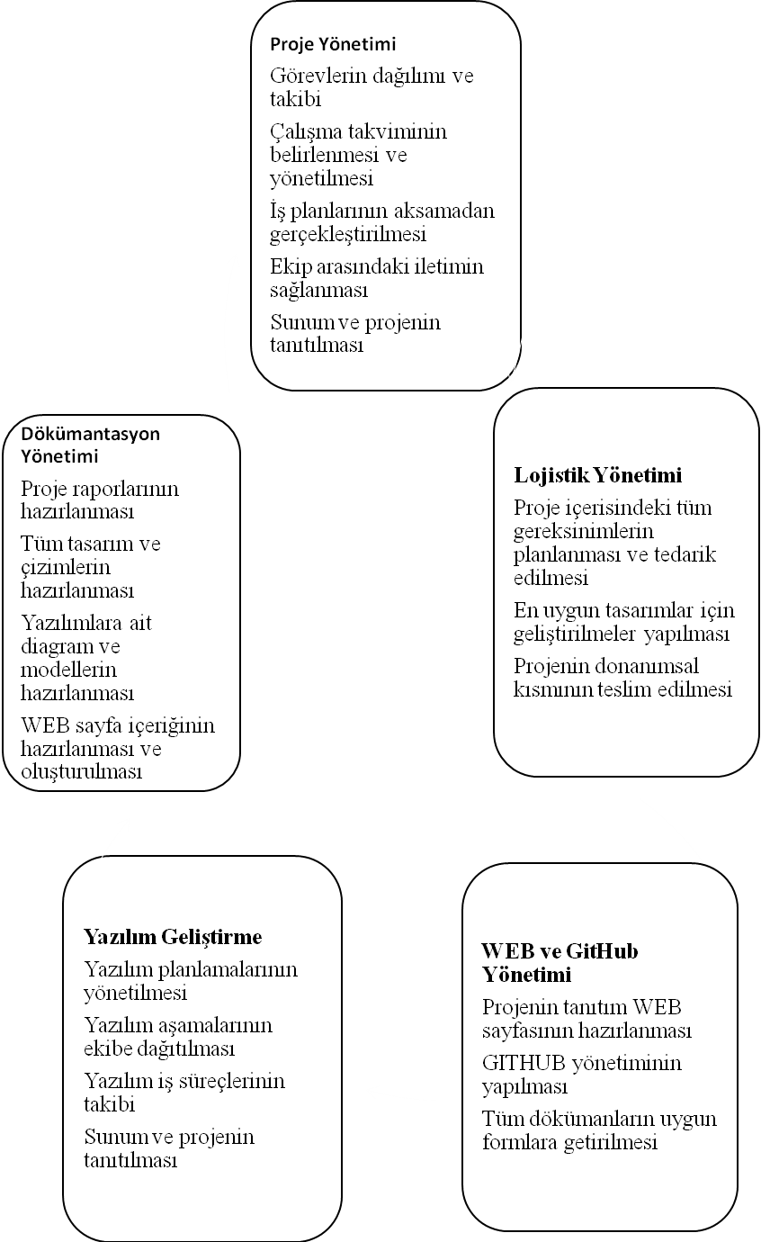

## Yoklama Çizelgeleri

|  |  |  |  |  |  |
| --- | --- | --- | --- | --- | --- |
| **Grup**  **Tarihler** | **14.02.2018** | **07.03.2018** | **04.04.2018** | **25.04.2018** | **02.05.2018** |
| **Ad –Soyad**  **Ayça DEMİR** | **+** | **+** | **+** | **+** | **+** |
| **Başak AYCAN** | **+** | **+** | **+** | **+** | **+** |
| **Beyza Nur ALCALI** | **+** | **+** | **+** | **+** | **+** |
| **Elif ÇİÇEKLİ** | **+** | **+** | **+** | **+** | **+** |
| **Sena ERDOĞAN** | **+** | **+** | **+** | **+** | **+** |
| **Umut DÜĞENCİ** | **+** | **+** | **+** | **+** | **+** |

## Haftalık İş Katkı Cetvelleri

|  |  |
| --- | --- |
|  | **Yapılan iş** |
| **14.02.2018** | Proje araştırması |
| **07.03.2018** | Malzeme Teminatı |
| **04.04.2018** | Elektronik ve Mekanik Tasarım |
| **25.04.2018** | Yazılım |
| **02.05.2018** | Deneme ve Test Aşamaları |

# 

# GİRİŞ

## 1.Projenin Açıklaması

**Gaz sensörlerinin MQ serisi** elektrokimyasal bir sensör ile küçük bir ısıtıcı kullanır. Bunlar bazı gazların bir dizi aralığı için hassastırlar ve oda sıcaklığında kapalı ortamlarda kullanılır. Çıkış analog bir sinyaldir ve analog bir Arduino girişiyle okunabilir.Okunan sinyaller sistemi çalıştırır ve alarm çalar.

## 

## 3.Donanım Yapısı:

### 

### a.Gömülü Sistemler Mimarisi ve Devre Tasarımı

|  |  |
| --- | --- |
|  | **Arduino UNO**  Arduino UNO, 2010 yılında insanların kullanımına sunulan, **ATmega328 mikrodenetleyicisini** kullanan bu alanda en çok kullanılan Arduino kartlarından birisidir. **7-12V** arasında çalışan bu platform, **14 adet dijital giriş-çıkış** pinlerine sahiptir. Bunlardan **6 tanesini de PWM** için kullanabilirsiniz. |
|  | **MQ2 Yanıcı Gaz ve Duman Algılayıcı Sensör** havadaki yanıcı gaz varlığını saptayıp, konsantrasyonunu ölçerek analog voltaj çıkışı olarak veren bir sensör modülüdür. Yanıcı gaz konsantrasyonu ölçme menzili 300ppm ile 10000ppm arasındadır. **MQ2 Yanıcı Gaz ve Duman Algılayıcı Sensör**, -100C ve 500C arasında çalışabilir ve 5V besleme ile 150mA’den daha az akım çeker.Gaz sensörlerinin MQ serisi elektrokimyasal bir sensör ile küçük bir ısıtıcı kullanır. Bunlar bazı gazların bir dizi aralığı için hassastırlar ve oda sıcaklığında kapalı ortamlarda kullanılır. Çıkış analog bir sinyaldir ve analog bir Arduino girişiyle okunabilir. MQ-2 Gaz Sensör Modülü ev içinde ve endüstride gaz kaçağını belirlemede faydalıdır. Gaz sensörlerinin MQ serisi elektrokimyasal bir sensör ile küçük bir ısıtıcı kullanır. Bunlar bazı gazların bir dizi aralığı için hassastırlar ve oda sıcaklığında kapalı ortamlarda kullanılır. Çıkış analog bir sinyaldir ve analog bir Arduino girişiyle okunabilir. MQ-2 Gaz Sensör Modülü ev içinde ve endüstride gaz kaçağını belirlemede faydalıdır. Gaz sensörlerinin MQ serisi elektrokimyasal bir sensör ile küçük bir ısıtıcı kullanır. Bunlar bazı gazların bir dizi aralığı için hassastırlar ve oda sıcaklığında kapalı ortamlarda kullanılır. Çıkış analog bir sinyaldir ve analog bir Arduino girişiyle okunabilir. MQ-2 Gaz Sensör Modülü ev içinde ve endüstride gaz kaçağını belirlemede faydalıdır. Gaz sensörlerinin MQ serisi elektrokimyasal bir sensör ile küçük bir ısıtıcı kullanır. Bunlar bazı gazların bir dizi aralığı için hassastırlar ve oda sıcaklığında kapalı ortamlarda kullanılır. Çıkış analog bir sinyaldir ve analog bir Arduino girişiyle okunabilir. MQ-2 Gaz Sensör Modülü ev içinde ve endüstride gaz kaçağını belirlemede faydalıdır. |
|  | **BUZZER**  Buzzer verilen voltaja göre farklı ses sinyalleri sağlayan bir cihazdır. Maliyetleri az , üretimi basit , ve çok hafif yapıda olmalarından dolayı kullanım alanı çok geniştir . – hırsız alarmları , araçlarda uyarı veren çoğu sistem ,bazı zil sesleri – Kısaca uyarı almak,korunmak, ayrım yapmak amaçlı her yerde kullanabiliriz. |
|  | **BREADBOARD**  Breadboard dikdörtgen şeklinde üzerinde  delikler bulunduran plastik bir yapıdır. Eektronik malzemeler buradaki deliklere takılarak çeşitli devreler prototip olarak kurarak denemeler yapılmaktadır. Herhangi bir lehimleme yada sabitleme işlemi yapılmadığından ve malzemeler kolaylıkla sökülüp takılabildiğinden tekrar tekrar başka devreler kurabilir yada mevcut devreleriniz üzerinde değişiklik yapabilirsiniz |
|  | **Jumper Kablo (E-E/D-E)**  Devre elemanlarının bağlantılarını gerçekleşirmek için kullanabiliriz. |

DEVRE ŞEMASI

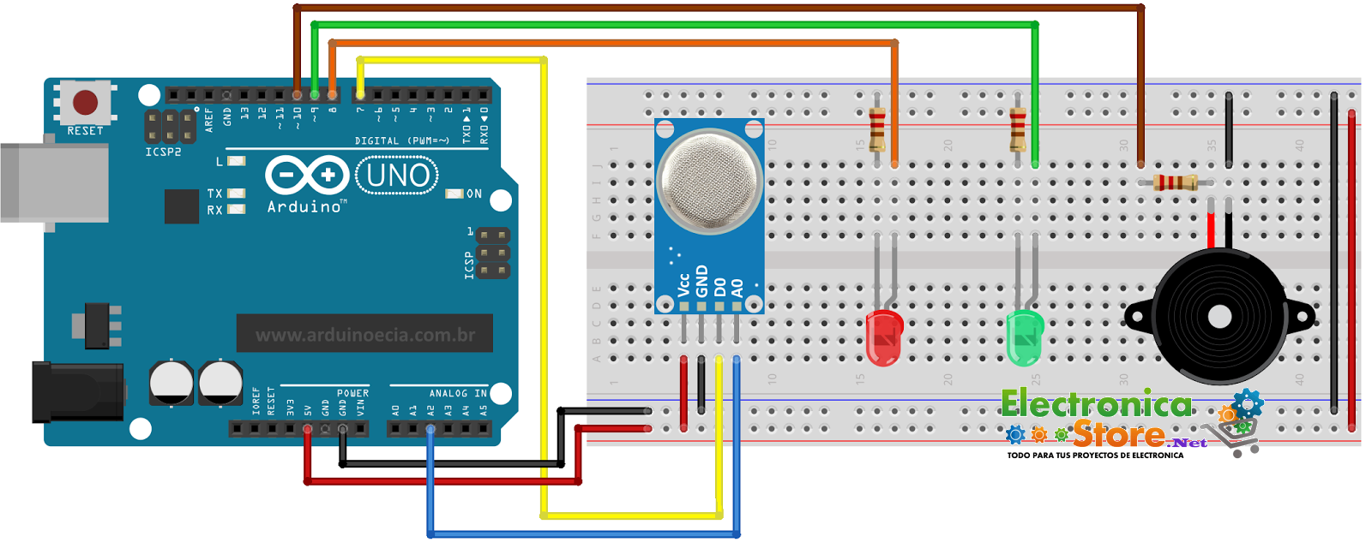

### 

### b.Mekanik Sistem Mimarisinin Tanıtılması:

##### 1.MQ2 GAZ SENSÖRÜ

MQ serisi gaz sensörleri içerisinde alıglanacak gaza duyarlı bir tel, ısıtıcı eleman ve bir yük direnci bulunur Isıtıcının etkisiyle ısınan metan gazı, sensör telinin üzerinden geçerek telin direncinin değişmesine sebep olur. Dirençteki değişimin, istediğimiz aralık olan 0-5V arasında olması için bir yük direnci kullanılır. Bu direnç üzerindeki gerilimi mikrokontrolcümüzün analog pinine bağlarız MQ tipi sensörler çoğunlukla, daha pratik bir kullanım sağlaması açısından genellikle bu gerekli harici devre elemanları ve analog çıkışın yanı sıra trimpot vasıtasıyla tetik noktası belirlenen bir dijital çıkış ile birlikte taşıyıcı kartlar ile birlikte sunulmaktadır.

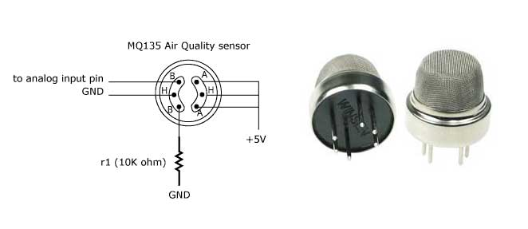

**2.ARDUİNO UNO :**

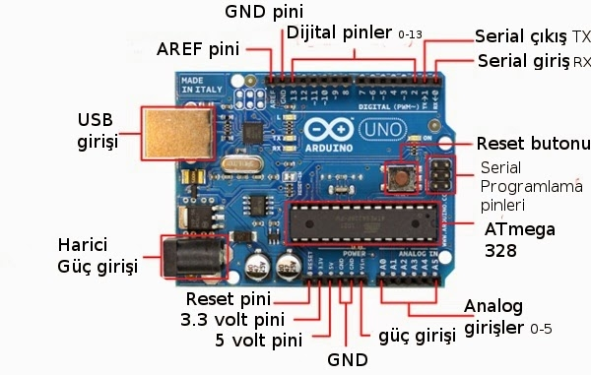

**Arduino Uno Teknik Özellikleri**Mikrodenetleyici : ATmega328   
 Çalışma gerilimi : +5 V DC   
 Tavsiye edilen besleme gerilimi : 7 - 12 V DC  
 Besleme gerilimi limitleri : 6 - 20 V  
 Dijital giriş / çıkış pinleri : 14 tane (6 tanesi PWM çıkışını destekler)  
 Analog giriş pinleri : 6 tane  
 Giriş / çıkış pini başına düşen DC akım : 40 mA  
 3,3 V pini için akım : 50 mA  
 Flash hafıza : 32 KB (0.5 KB bootloader için kullanılır)  
 SRAM : 2 KB  
 EEPROM : 1 KB  
 Saat frekansı : 16 MHz



**Güç**  
  
Arduino Uno bir USB kablosu ile bilgisayar bağlanarak çalıştırılabilir ya da harici bir güç kaynağından beslenebilir. Harici güç kaynağı bir [AC-DC adaptör](http://www.robotiksistem.com/pil_aku_batarya.html) ya da bir pil / batarya olabilir. Adaptörün 2.1 mm jaklı ucunun merkezi pozitif olmalıdır ve Arduino Uno 'nun power girişine takılmalıdır. Pil veya bataryanın uçları ise power konnektörünün GND ve Vin pinlerine bağlanmalıdır.  
  
**VIN :** Arduino Uno kartına harici bir güç kaynağı bağlandığında kullanılan voltaj girişidir.  
  
 **5V :** Bu pin Arduino kartındaki regülatörden 5 V çıkış sağlar. Kart DC power jakından (2 numaralı kısım) 7-12 V adaptör ile, USB jakından (1 numaralı kısım) 5 V ile ya da **VIN** pininden 7-12 V ile beslenebilir. **5V** ve **3.3V** pininden voltaj beslemesi regülatörü bertaraf eder ve karta zarar verir.   
  
 **3.3V :** Arduino kart üzerindeki regülatörden sağlanan 3,3V çıkışıdır. Maksimum 50 mA dir.  
  
 **GND :**Toprak pinidir.  
  
 **IOREF :** Arduino kartlar üzerindeki bu pin, mikrodenetleyicinin çalıştığı voltaj referansını sağlar. Uygun yapılandırılmış bir shield IOREF pin voltajını okuyabilir ve uygun güç kaynaklarını seçebilir ya da 3.3 V ve 5 V ile çalışmak için çıkışlarında gerilim dönüştürücülerini etkinleştirebilir.   
  
**Giriş ve Çıkışlar**Arduino Uno 'da bulunan 14 tane dijital giriş / çıkış pininin tamamı, pinMode(), digitalWrite() ve digitalRead() fonksiyonları ile giriş ya da çıkış olarak kullanılabilir. Bu pinler 5 V ile çalışır. Her pin maksimum 40 mA çekebilir ya da sağlayabilir ve 20-50 KOhm dahili pull - up dirençleri vardır. Ayrıca bazı pinlerin özel fonksiyonları vardır:   
  
 **Serial 0 (RX) ve 1 (TX) :** Bu pinler TTL seri data almak (receive - RX) ve yaymak (transmit - TX) içindir.   
  
 **Harici kesmeler (2 ve 3) :** Bu pinler bir kesmeyi tetiklemek için kullanılabilir.  
  
 **PWM: 3, 5, 6, 9, 10, ve 11 :** Bu pinler analogWrite () fonksiyonu ile 8-bit PWM sinyali sağlar.  
  
 **SPI: 10 (SS), 11 (MOSI), 12 (MISO), 13 (SCK) :** Bu pinler SPI kütüphanesi ile SPI haberleşmeyi sağlar.  
  
 **LED 13 :** Dijital pin 13 e bağlı bir leddir. Pinin değeri High olduğunda yanar, Low olduğunda söner.   
  
Arduino Uno 'nun A0 dan A5 e kadar etiketlenmiş 6 adet analog girişi bulnur, her biri 10 bitlik çözünürlük destekler. Varsayılan ayarlarda topraktan 5 V a kadar ölçerler. Ancak, AREF pini ve analogReference() fonksiyonu kullanılarak üst limit ayarlanabilir.   
  
 **TWI :** A4 ya da SDA pini ve A5 ya da SCL pini Wire kütüphanesini kullanarak TWI haberleşmesini destekler.   
  
**AREF :** Analog girişler için referans voltajıdır. analogReference() fonksiyonu ile kullanılır.  
  
 **RESET :**Mikrodenetleyiciyi resetlemek içindir. Genellikle shield üzerine reset butonu eklemek için kullanılır.



**3. BUZZER** Buzzer verilen voltaja göre farklı ses sinyalleri sağlayan bir cihazdır. Maliyetleri az , üretimi basit , ve çok hafif yapıda olmalarından dolayı kullanım alanı çok geniştir . – hırsız alarmları , araçlarda uyarı veren çoğu sistem ,bazı zil sesleri – Kısaca uyarı almak,korunmak, ayrım yapmak amaçlı her yerde kullanabiliriz. Devreli ve Devresiz olmak üzere 2 farklı tipi vardır.

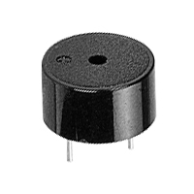

Buzzer çeşitli inputlar(sinyaller) alır ve buna cevaben ses yayar.Ses üretmek için çeşitli araçlar kullanılabilir;  elektromekanik , elektronik , mekanik

**Çalışma mantığı:**

İlk önce buzzer direnç ve transistör kullanarak input pinine gelen dc voltu salınım sinyaline çevirir .İnduktör bobini kullanarak sinyal büyütülür. Piezo seramik diske yüksek gerilim uygulandığında radyal yönde mekanik olarak genişleme ve daralmaya sebep olur. Bu da içerideki metal plakanın ters yönde bükülmesine sebep olur. Metal plakanın sürekli olarak zıt yönde bükülmesi ve büzülmesi sonucu

**4.BREADBOARD:**

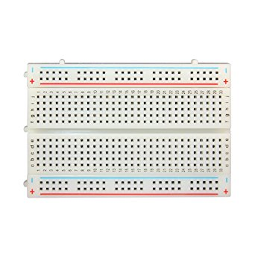

Resimdeki küçük deliklerin içinde metal kıskaçlar bulunur. Tel veya metal çubukları soktuğunuzda sıkıca tutarlar. Genellikle çalışmalarda kolaylık olması ve daha planlı çalışılmasına imkan vermek için mavi ve kırmızı çizgileri takip eden delik numaraları, ve iki uçta da harfler bulunur. Delik aralıkları standarttır ve piyasadaki sensör, mikroçip, soket gibi elemanların ayak aralıklarına göre ayarlanmıştır.

### 

### 4.Yazılım Yapısı

a.Algoritmik olarak:

1)MQ-2 sensör kısmı sayesinde çevredeki gaz algılanır

2)Arduino ana kontrol birimidir bu kısmın içinde yüklü olan program sayesinde etrafta gaz olup olmamasına bağlı olarak buzzer a ötüp ötmemesi gerektiği iletilir

3)Buzzer kısmı ise etraftaki gaz durumuna göre arduino dan aldığı komutlar ile öter yada ötmez

**b. Kod yapısı:**

1. int redLed = 12;
2. int greenLed = 11;
3. int buzzer = 10;
4. int smokeA0 = A5;
5. int sensorThres = 400;
6. void setup() {
7. pinMode(redLed, OUTPUT);
8. pinMode(greenLed, OUTPUT);
9. pinMode(buzzer, OUTPUT);
10. pinMode(smokeA0, INPUT);
11. Serial.begin(9600);
12. }
13. void loop() {
14. int analogSensor = analogRead(smokeA0);
15. Serial.print("Pin A0: ");
16. Serial.println(analogSensor);
17. // Checks if it has reached the threshold value
18. if (analogSensor > sensorThres)
19. {
20. digitalWrite(redLed, HIGH);
21. digitalWrite(greenLed, LOW);
22. tone(buzzer, 1000, 200);
23. }
24. else
25. {
26. digitalWrite(redLed, LOW);
27. digitalWrite(greenLed, HIGH);
28. noTone(buzzer);
29. }
30. **delay(100);**
31. **}**

# SONUÇ

## 1.Bilgi Düzeyine Katkıları:

Herşeyden önce proje yönetiminin nasıl olması gerektiğini ve projenin sunumunun nasıl yapılması gerektiğini öğrendik. 4 Haftalık süreçte birçok devre elemanının kullanımıyla ilgili tecrübeler edindik.Devrenin kurulumu,gerekli kodlamanın yapılması,devrelerin şematik olarak gösterilmesi,fritzing,proteus kullanımı ve daha birçok konuda bilgi edindik.Bir cihazın elektonik ve mekanik tasarımının nasıl olması gerektiğini öğrendik ve yaptığımız yanlışlar ile tasarım aşamasında yapılmaması gerekenleri farkettik.

Hata oranını minimize ederek, cihazın sorunsuz bir şekilde çalışmasını sağladık. Bizi en zorlayan kısım projeye hazırlanma kısmıydı. Projede neler yapacağımızı kararlaştırırken güçlüklerle karşılaştık . Test aşamasında gördüğümüz hatalarımızı düzelttik. 1.Proje sayesinde devre tasarımında devre elemanlarının zarar görmemesi için yapılması gerekenleri devre tasarımının nasıl olması gerektiğini ve bağlantıları öğrendik.

## 2.Teknolojik Katkıları:

MQ2 gaz sensörü günümüzde yangın anında haber vermek gibi alanlarda kullanılmakta ve can sağlığını korumaktadır.Ve bu sayede teknolojinin kullanım alanını genişletmektedir.

3.Ekip Çalışması Katkıları**:**

Ekip çalışmasının bize kattıkları:

* Her grup elemanının teknik bilgisini geliştirdi. konuya bütünlük açısından bakmamıza yardımcı oldu.
* Proje çalışanların sorun çözme alışkanlığını geliştirdi.
* Çalışanların birbiriyle iletişim alışkanlıklarını geliştirdi.
* Ekip, bir kişinin tek başına üretebileceğinden daha fazla fikir üretebilir ve çözüm önerisi geliştirebilir.Yani; bir kişinin çözüm üretmesinin zor olduğu durumlarda ekip olarak çalışmanın faydalı olduğunu gördük.
* Yanlış karar verme ve yanlış uygulama riski ekip çalışması ile en aza indirgenmiş oldu.

## 

## 4.Aksayan Yönler:

Projeyi gerçekleştirirken karşılaştığımız sorunlar:

* Malzemeleri alırken ne alacağımıza kararlaştırırken, onları nasıl kullanacağımıza karar verirken zorlandık.
* Birleştirirken breadbordun hangi kısmına yeleştirmede zorlandık

## 5.Görüş ve Öneriler:

Bu proje hem teoride hem uygulamada grubumuza birçok bilgi birikimi sağlamıştır. Edindiğimiz bu bilgiler sayesinde yapacağımız diğer projelerde daha başarılı olacağımıza inanıyoruz.Yaptığımız bu gaz sensörünü ilerde daha fazla geliştirebiliriz. (yeni özellik ekleyebiliriz)